Ficha de Avaliação 1

Casa da Aula – Centro de Explicações - www.casadaaula.com
210

Nome N.° Turma

- O estudo do movimento de um corpo implica a definição de um referencial.

1.1. Das seguintes afirmações, indica as verdadeiras (V) e as falsas (F).
    - A posição de um corpo depende do referencial usado.
    - Um gráfico posição-tempo contém informação sobre a trajetória de um corpo.
    - Quanto maior a distância percorrida por um corpo, para o mesmo intervalo de tempo, maior a sua rapidez média.
    - No movimento retilíneo uniforme, um corpo percorre espaços iguais em tempo iguais.
    - A distância percorrida por um corpo não pode ser determinada através de um gráfico velocidade-tempo.

1.2. Considera a tabela seguinte, onde se encontram registadas as posições de dois corpos em trajetória retilínea.

 | Instante t/s | 0 | 10 | 20 | 30 | 40 | 50 | 60
Posição  (x/m) | Corpo A | 0 | 10 | 20 | 30 | 40 | 50 | 60
Posição  (x/m) | Corpo B | 0 | 30 | 60 | 60 | 110 | 160 | 210

1.2.1. Classifica, justificando, o tipo de movimento do corpo A.

1.2.2. Indica um intervalo de tempo em que o corpo B tenha permanecido em repouso.

1.2.3. Indica um intervalo de tempo durante o qual o corpo B se tenha movido com movimento retilíneo uniforme.

1.2.4. Indica, justificando, qual dos dois corpos apresenta uma rapidez média maior.

1.2.5. Determina a rapidez média do corpo B.

Ficha de Avaliação 1

- Considera o gráfico velocidade-tempo seguinte, relativo ao movimento de um corpo em trajetória retilínea.
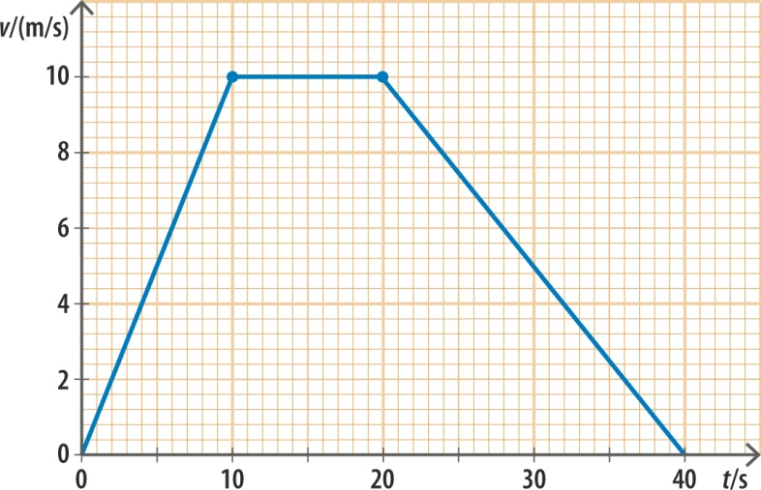

2.1. Classifica o tipo de movimento nos seguintes intervalos de tempo:

2.1.1. entre t = 0 s e t = 10 s;

2.1.2. entre t = 10 s e t = 20 s;

2.1.3. entre t = 20 s e t = 40 s.

2.2. Calcula o valor da aceleração média do corpo nos seguintes intervalos de tempo:

2.2.1. entre t = 0 s e t = 10 s;

2.2.2. entre t = 10 s e t = 20 s;

2.2.3. entre t = 20 s e t = 40 s.

2.3. Apresenta o valor da velocidade máxima em quilómetros por hora (km/h).

2.4. Indica em que instante(s) o corpo tinha a velocidade de 8 m/s.
EXP9GP © Porto Editora

Ficha de Avaliação 1

- Um cilcista deslocou-se com movimento retilíneo uniformemente acelerado, partindo do repouso, numa prova de 100 m, que percorreu em 10 s.

3.1. Dos gráficos velocidade-tempo seguintes indica o que corresponde ao movimento descrito.
    - (B)
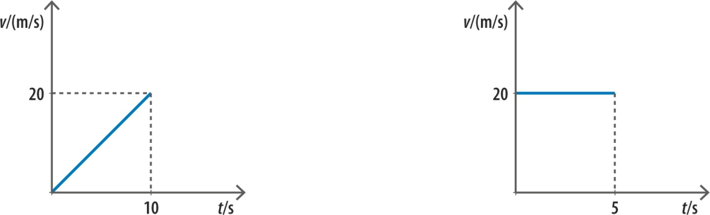

(C) (D)

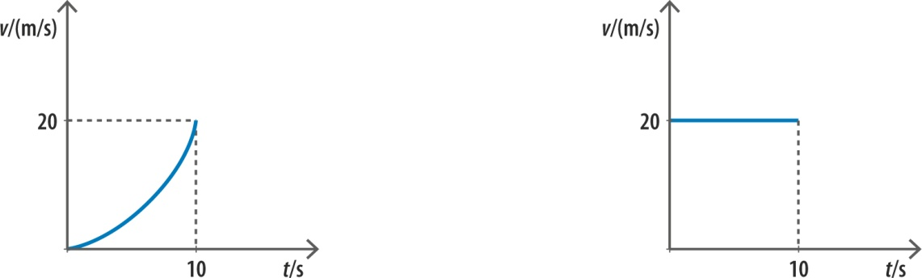

EXP9GP © Porto Editora
3.2. Indica em qual das opções seguintes a velocidade e a aceleração estão adequadamente representadas para o instante t = 5 s.
    - (B)

3.3. Das afirmações seguintes identifica a verdadeira.

    - O ciclista percorreu espaços iguais em tempos iguais.

    - O ciclista percorreu a distância com uma rapidez média de 10 m/s.

    - A aceleração média do ciclista aumentou uniformemente.

    - A aceleração média do ciclista diminuiu uniformemente.

3.4. Sabendo que o ciclista cruza a meta com uma velocidade de valor 20 m/s, determina o valor da sua aceleração média.

- Considera o seguinte texto.
“Quando um veículo ultrapassa a velocidade permitida por lei, coloca em perigo a vida dos seus ocupantes e a dos outros veículos. Uma colisão a 80 km/h (22,2 m/s) pode ser mortal para os passageiros, apesar de durar apenas 98 ms (milissegundos). Para evitar uma colisão, um condutor, em condições normais, necessita de 1 s para acionar os travões, percorrendo, depois disso, uma distância de 17 m.”

4.1. Indica os valores que no texto se referem…

4.1.1. … ao tempo de reação;

4.1.2. … ao tempo de colisão;

4.1.3. … à distância de reação;

4.1.4. … à distância de travagem.

4.2. Determina a distância de segurança.

4.3. Indica três fatores que podem influenciar negativamente o tempo de reação do condutor.

4.4. Indica três fatores que podem influenciar a distância de travagem do automóvel.

- Classifica as frases seguintes de verdadeiras (V) ou falsas (F).

- A distância de reação não depende da velocidade.

- Quanto maior a velocidade, maior o tempo de travagem.

- A distância de reação depende do tempo de travagem.

- A distância de travagem depende da velocidade.
EXP9GP © Porto Editora

FIM

Questão | 1.1. | 1.2.1 | 1.2.2 | 1.2.3. | 1.2.4. | 1.2.5. | 2.1.1. | 2.1.2 | 2.1.3. | 2.2.1. | 2.2.2. | 2.2.3. | 2.3. | 2.4. | 3.1. | 3.2. | 3.3. | 3.4. | 4.1.1 | 4.1.2. | 4.1.3. | 4.1.4. | 4.2. | 4.3 | 4.4. | 5. | Total
Cotação | 5 | 4 | 3 | 3 | 4 | 6 | 5 | 5 | 5 | 5 | 5 | 5 | 5 | 2 | 3 | 2 | 3 | 5 | 3 | 3 | 3 | 3 | 3 | 3 | 3 | 4 | 100

